Kravspecifikation

Contents

Versionshistorik 3

Indledning 3

Interessenter 4

Systemoversigt 5

Beskrivelse af moduler og dets aktører 6

PatientApp 6

PersonaleApp 6

PatientCare Admin 6

Funktionelle krav 7

Use Cases 7

PatientApp 7

PersonaleApp 10

PatientCare Admin 14

Webservice og shared database 17

Sekvensdiagrammer 17

Statediagrammer 17

Ikke funktionelle krav 18

HL7 standard 18

Sikkerhed af patientfølsomme oplysninger 18

Filtrering af indkommende opgaver 18

Programeringssprog 18

Program 18

Test 18

Udviklingsmiljø 18

Modeller 18

User Interface 18

Backend 19

Integration til Systematics opgavesystem 19

Layout 19

Netværkskommunikation 19

Krav til database 19

Krav til systemydelse 19

# Versionshistorik

|  |  |  |
| --- | --- | --- |
| Versionsnr: | Versionsnavn | Beskrivelse |
| 1.0 |  |  |
| 2.0 |  |  |
|  |  |  |

# Indledning

I kravspecifikationen findes funktionelle og ikke funktionelle krav for systemet PatientCare.

# Interessenter

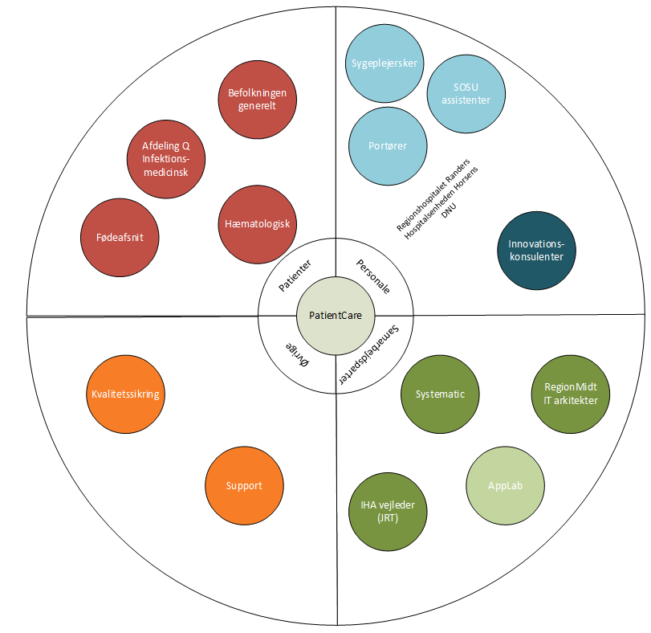

# Systemoversigt

Viser systemets forskellige moduler



## Beskrivelse af moduler og dets aktører

### PatientApp

Denne App downloades på patienternes egne smartphones og understøtter både Windows,   
iOS og Android.

|  |  |  |  |
| --- | --- | --- | --- |
| Aktør | Type | Rettigheder | Beskrivelse |
| Patient | Primær | Kan benytte sig af PatientApp som sender opgaver til PersonaleApp | Indlagte patienter på afdelingen |

### PersonaleApp

Denne App downloades på personalets arbejdstelefon (smartphone). Understøtter Android.

|  |  |  |  |
| --- | --- | --- | --- |
| Aktør | Type | Rettigheder | Beskrivelse |
| Sygeplejerske | Sygeplejerske | Kan benytte sig af PersonaleApp og håndtere patientkald | Stor andel af personalet på afdelingen |
| SOSU assistenter | SOSU |  |  |
| Portører | Portør |  |  |

**Brugertype:**

Her skal det overvejes om alt type personale har samme rettigheder for at benytte PersonaleAppen eller om portørerne skal begrænses til fx kun at kunne udføre en bestemt type opgaver og ikke oprette nye patientkald.

### PatientCare Admin

Denne App fungerer som konfigurationsenhed og skal håndtere tilpasning af typer af patientkald og øvrig data til forskellige afdelinger. Programmeres i web.

|  |  |  |  |
| --- | --- | --- | --- |
| Aktør | Type | Beskrivelse | |
| Support (acdmiha) | Primær | | Indtastning af data tilpasset den enkelte afdeling |

# Funktionelle krav

## Use Cases

## 

### PatientApp



|  |  |
| --- | --- |
| UC 1.1. Log ind |  |
| Mål | Patient er logget ind |
| Initiering | Patient |
| Aktører | Patient (primær) |
| Referencer | - |
| Forekomster | Flere |
| Preconditions | Forbindelse til internet, Patient er ikke logget ind |
| Postconditions | Patient er logget ind og kan se kategori oversigten |
| Hovedscenarie | 1. Patient indtaster CPR-nummer 2. Patient indtaster password 3. System bekræfter log ind   [Extension 3.1: System afkræfter log ind]   1. System går til Use Case. 1.6 Hoved Scenarie punkt 2. |
| Extension | 3.1 System beder Patient om at genindtaste CPR-nummer og password |

|  |  |
| --- | --- |
| UC 1.2 - Opret kald |  |
| Mål | Patient opretter kald til personale med tilhørende årsag |
| Initiering | Patient |
| Aktører | Patient (primær), PersonaleApp (sekundær) |
| Referencer | UC 2.2: Se oversigt. Oversigten hos personale app’en skal opdateres, når postconditionen for denne Use Case er nået |
| Forekomster | - |
| Preconditions | - At Patient er logget ind |
| Postconditions | Kaldet vises, som ”ventende”, i PatientApp’ens mine kald (UC 1.4), Kaldet vises i ”Se oversigt” i PersonaleApp (UC 2.2) |
| Hovedscenarie | 1. Patient vælger en kategori   [Extension 1.1: Kategorien har en type]  [Extension 1.1.1: Typen har tilbehør]   1. Patient bekræfter service   [Extension 2.1: Patient annullerer service]   1. Patient får vist en besked om at anmodning er sendt |
| Extension | 1.1 – Patient vælger type og går til næste punkt i Use Casen  1.1.1 – Patient vælger tilbehør og går til næste punkt i Use Casen  2.1 – Anmodningen bliver afvist og går tilbage til Use Case 1.6 |

|  |  |
| --- | --- |
| UC 1.3 – Se mine kald |  |
| Mål | Patient kan se sine oprettede kald |
| Initiering | Patient |
| Aktører | Patient (primær) |
| Referencer | - |
| Forekomster |  |
| Preconditions | Patient er logget ind |
| Postconditions | Patient ser en liste af sine oprettede kald (kald der venter og kald der er udført af personale) |
| Hovedscenarie | 1. Patient trykker på ”Se mine kald” 2. System viser liste af ”udførte” og ”ventende” kald. |
| Extension | Ingen |

|  |  |
| --- | --- |
| UC 1.4. Fortryd kald |  |
| Mål | Patient kan fortryde et kald som han/hun har oprettet |
| Initiering | Patient |
| Aktører | Patient (primær), Personale(sekundær) |
| Referencer | - |
| Forekomster |  |
| Preconditions | Patient er logget ind og har oprettet et kald som ”venter”, som betyder at personalet ikke har håndteret dette kald |
| Postconditions | Kaldet er slettet fra PatientApp’ens funktion ”Se mine kald” (UC 1.4) og fra PersonaleApp’ens funktion ”Se oversigt” (UC 2.2) |
| Hovedscenarie | 1. Patient går ind i ”Se mine kald” (UC 1.3) 2. Patient trykker ”Redigér kald” 3. Patient trykker ”Slet kald” |
| Extension | - |

|  |  |
| --- | --- |
| UC 1.5. Log af |  |
| Mål | Patient er logget af |
| Initiering | Patient |
| Aktører | Patient (primær) |
| Referencer | - |
| Forekomster | - |
| Preconditions | Patient er logget ind |
| Postconditions | Patient kan se log ind-siden uden indtastede oplysninger |
| Hovedscenarie | 1. Patient trykker log af 2. System logger Patient af |
| Extension |  |

|  |  |
| --- | --- |
| UC 1.6. Kategorioversigt |  |
| Mål | Patient kan se oversigt over kategorier |
| Initiering | Patient |
| Aktører | Patient (primær) |
| Referencer | - |
| Forekomster | - |
| Preconditions | Patient er logget ind |
| Postconditions |  |
| Hovedscenarie | 1. Patient trykker på ”Kategorioversigt” 2. System viser oversigt over kategorier |
| Extension |  |

### PersonaleApp



|  |  |
| --- | --- |
| UC 2.1 – Log ind |  |
| Mål | At logge ind på PersonaleApp |
| Initiering | Personale |
| Aktører | Personale (primær) |
| Referencer | UC 2.2 – Se oversigt |
| Forekomster | Flere |
| Preconditions | At personale ikke er logget ind, At der er forbindelse til internet |
| Postconditions | PersonaleApp viser oversigt over indgåede kald |
| HovedScenarie | 1. Personale logger ind på PersonaleApp, med brugernavn og password    1. [Extension: Personale skriver forkert brugernavn og/eller password] 2. PersonaleApp viser oversigt over indgåede kald (UC 2.2 – Se oversigt) |
| Extension | 1.1 – System fortæller personale at brugernavn og/eller password ikke er korrekt |

|  |  |
| --- | --- |
| UC 2.2 – Se oversigt |  |
| Mål | Personale ser oversigt over indgåede kald |
| Initiering | Personale |
| Aktører | Personale (primær), Database(sekundær) |
| Referencer | Ingen |
| Forekomster | En |
| Preconditions | Personale er logget ind |
| Postconditions | Personale ser oversigt over indgåede kald |
| Hovedscenarie | 1. Personale trykker på ”Se oversigt”   1.1 [Extension: Internet ikke tilgængelig]   1. PersonaleApp loader indgåede kald til pågældende personale fra database 2. Kaldene vises på oversigtsliste |
| Extension | 1.1 PersonaleApp ”Kunne ikke oprette forbindelse til netværket. Der benyttes offline mode. Nye kald bliver ikke vist før forbindelse til internettet er genoprettet.” |

|  |  |
| --- | --- |
| ~~UC 2.3 – Opdatér liste af kald~~ |  |
| ~~Mål~~ | ~~Realtidsopdateret liste af kald på PersonaleApp~~ |
| ~~Initiering~~ | ~~Patient opretter kald fra PatientApp~~ |
| ~~Aktører~~ | ~~Personale (primær), patient (sekundær)~~ |
| ~~Referencer~~ | ~~Ingen~~ |
| ~~Forekomster~~ | ~~En til mange~~ |
| ~~Preconditions~~ | ~~Primær og sekundær personale er tilnyttet patienten~~  ~~Der er stabilt internet~~ |
| ~~Postconditions~~ | ~~Listen er opdateret~~ |
| ~~Hovedscenarie~~ | 1. ~~Patient opretter kald fra PatientApp~~ 2. ~~Oversigtsliste på PersonaleApp opdateres~~ |
| ~~Extension~~ | ~~2.1~~  ~~Service besked: ”Kunne ikke oprette~~  ~~forbindelse til netværket”~~ |

|  |  |
| --- | --- |
| UC 2.4 – Udfør kald |  |
| Mål | Kaldet fra en patient er udført af personale |
| Initiering | Personale |
| Aktører | Personale (primær) |
| Referencer | Ingen |
| Forekomster | En |
| Preconditions | Kaldet er på listen, forbindelse til internet, at personale er logget ind |
| Postconditions | Kaldet forsvinder fra listen |
| Hovedscenarie | 1. Personale trykker på et kald i listen 2. Personale trykker på ”udfør” 3. Kaldet forsvinder fra listen af kald og føjes til historik |
| Extension | Ingen |

|  |  |
| --- | --- |
| UC 2.5 – Se historik |  |
| Mål | Personalets udførte kald vises på en liste |
| Initiering | Personale |
| Aktører | Personale (primær) |
| Referencer | Ingen |
| Forekomster | En |
| Preconditions | At personale er logget ind |
| Postconditions |  |
| Hovedscenarie | 1. Personale trykker på ”Se historik” 2. Personalets udførte kald i dag vises på en liste   2.1 [Extension: Der er ingen udførte kald] |
| Extension | * 1. Der vises en tom liste og teksten ”Der er ingen kald” |

|  |  |
| --- | --- |
| UC 2.6 – Log ud |  |
| Mål | Personale er logget ud af PersonaleApp |
| Initiering | Personale |
| Aktører | Personale (primær) |
| Referencer | Ingen |
| Forekomster | En |
| Preconditions | At personale er logget ind |
| Postconditions | At personale er logget ud |
| Hovedscenarie | 1. Personale trykker ”log ud” 2. Personale er logget af 3. Log ind siden vises |
| Extension | Ingen |

### PatientCare Admin



|  |  |
| --- | --- |
| UC 3.1 – Tilpas Kald |  |
| Mål | At kunne tilpasse et kald så det passer med en afdeling |
| Initiering | Administrator af PatientCare systemet |
| Aktører | Administrator(primær), PatientApp (sekundær) |
| Referencer | UC 3.3 – Log ind |
| Forekomster | Flere |
| Forudsætninger | Administrator skal være logget ind på PatientCare Admin |
| Postconditions | - |
| Hoved Scenarie | 1. Administrator vælger ”Tilpas kald” 2. Administrator tilpasser systemet 3. Administrator logger af, når systemet er tilpasset efter behov |
| Extension | - |

|  |  |
| --- | --- |
| UC 3.2 – Se oversigt |  |
| Mål | At få vist en oversigt over hvilke kald og afdelinger der findes i systemet |
| Initiering | Administrator af PatientCare Admin |
| Aktører | Administrator(primær) |
| Referencer | UC 3.3 – Log ind |
| Forekomster | Flere |
| Preconditions | 1. At Administratoren er logget ind |
| Postconditions | - |
| HovedScenarie | 1. Administrator vælger ”Se oversigt” 2. Administrator får vist en oversigt over alle afdelinger og alle tilpassede kald i systemet   2.1 [Extension: Systemet indeholder ingen afdelinger og/eller kald] |
| Extension | 2.1 – Systemet fortæller at der ingen afdelinger og/eller kald er tilføjet systemet |

|  |  |
| --- | --- |
| UC 3.3 – Log ind |  |
| Mål | At logge ind på PatientCare Admin |
| Initiering | Administrator af PatientCare systemet |
| Aktører | Administrator(primær) |
| Referencer | - |
| Forekomster | Flere |
| Preconditions | At Administrator ikke er logget ind i forvejen |
| Postconditions | - |
| HovedScenarie | 1. Administrator logger ind på PatientCare Admin, med brugernavn og password    1. [Extension: Administrator skriver forkert brugernavn og/eller password] 2. Administrator har nu adgang til at tilpasse systemet |
| Extension | 1.1 – System fortæller Administrator at brugernavn og/eller password ikke er korrekt |

|  |  |
| --- | --- |
| UC 3.4 – Log ud |  |
| Mål | At logge ud af PatientCare Admin |
| Initiering | Administrator af PatientCare systemet |
| Aktører | Administrator(primær) |
| Referencer | - |
| Forekomster | Flere |
| Preconditions | At Administrator er logget ind |
| Postconditions | - |
| HovedScenarie | 1. Administrator vælger ”Log ud” 2. Administrator bliver logget ud af PatientCare Admin |
| Extension |  |

# Webservice og shared database



## Sekvensdiagrammer

## Statediagrammer

# Ikke funktionelle krav

## HL7 standard

## Sikkerhed af patientfølsomme oplysninger

Hvordan sikrer vi at patientfølsomme oplysninger vises til rette vedkommende, hvis de hentes ned via app’en til en privat smartphone (samtykke erklæring)

## Filtrering af indkommende opgaver

Hvilket personale må se hvilke opgaver

## Programeringssprog

Vi ønsker at distribuere vores PatientApp på tværs af alle platforme (iOS, Android og Windows) for at kunne understøtte brugernes smartphones trods forskellige styresystemer. Derfor vil det være oplagt at benytte Xamarin platformen til at skrive i C# og dele den samme kode. C# er et kendt sprog og vil være nemt at gå til, da vi ikke alle i gruppen har lige stor erfaring med iOS og Android.

## Program

Til udvikling af de forskellige systemer har vi valgt at benytte Visual Studio v. 2013 og nyere version af samme. Dertil et plugin til Xamarin så det kan benyttes direkte i Visual Studio.

## Test

Til test af vores løsninger vil det blive udført i iterationer i form af små subsystemer, som i sidste ende vil gå op i en højere enhed.

## Udviklingsmiljø

Til at holde styr på vores kode og vores unittests skal vi have fundet ud af hvilke muligheder vi har og hvor meget sikkerhed vi har behov for i forhold til vores samarbejdspartner. Planen er at opsætte et miljø bestående af, kode repository, kode versionsstyring, et system til at køre vores unittests (continues integration) samt et sted til at holde styr på de forskellige opgaver for hver person og/eller opgaver for alle gruppens medlemmer.

## Modeller

Som udgangspunkt benyttes ASE modellen, der er den klassiske model, der som regel benyttes ifm. semesterprojekt.

## User Interface

Krav til windows.UI

Krav til Android.UI

Krav til iOS.UI

## Backend

Backend for personaleApp. Programmeres i Xamarin. Udgør backend for alle PatientApp styrersystemer (windows, iOS og Android).

## Integration til Systematics opgavesystem

## Layout

## Netværkskommunikation

## Krav til database

## Krav til systemydelse